Informe: Cantidad de platillos por estado en India
El presente informe muestra un análisis de la cantidad de platillos registrados en distintos estados de India, a partir de los datos obtenidos del archivo 'indian_food.csv'. Se realizó una agrupación por estado y un conteo de los platillos únicos asociados a cada uno.

Análisis
La gráfica presentada a continuación ilustra la distribución de platillos por estado. Se observa que algunos estados, como Gujarat, Punjab y Maharashtra, concentran una mayor diversidad de platillos, mientras que otros estados presentan un número reducido de registros.
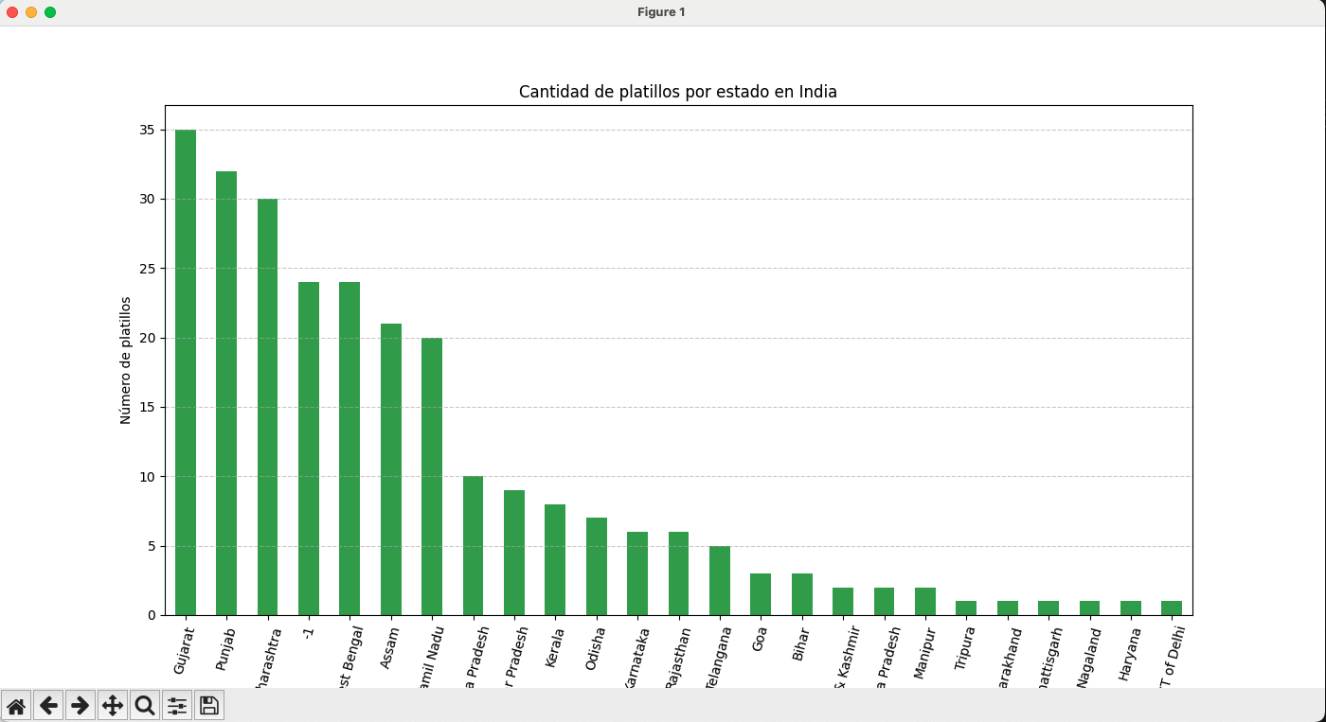

Conclusiones
El análisis evidencia que la gastronomía india presenta una gran diversidad, con una concentración importante en estados específicos que destacan por su riqueza culinaria. Este tipo de información es útil para comprender la cultura gastronómica regional de India y puede servir como referencia para estudios turísticos, culturales y gastronómicos.

